Mai 2022



Nouveautés de la version 3.26



# Préambule

Les SDIS concernés par les anomalies contenant le mot clé « Oracle » sont, par ordre alphabétique : le SDIS 68, le SDIS 78 et le SDMIS (SDIS 69). Ces SDIS ne sont pas concernés par les anomalies contenant le mot clé « MySQL » ou « MariaDB ».

Les autres SDIS ne sont pas concernés par les anomalies « Oracle » mais sont concernés par les anomalies contenant le mot clé « MySQL ».

Les SDIS concernés par les anomalies « GPEC » sont, par ordre alphabétique : le SDIS 44, le SDIS 59 et le SDIS 86. Les autres SDIS ne sont pas concernés par les anomalies « GPEC ».

# Général

## EG01A : Les écrans harmonisés afficheront dorénavant, en infobulle du bouton "modification", l'utilisateur et la date de dernière modification de la ligne pour les utilisateurs ayant accès à l'écran "Outils > Audits > des saisies" - uniquement en affichage "tableau" (non en mode "carte") [Mantis #4976]

Exemple d’un écran harmonisé : « Formation > Administration > Emplois > Emplois ».

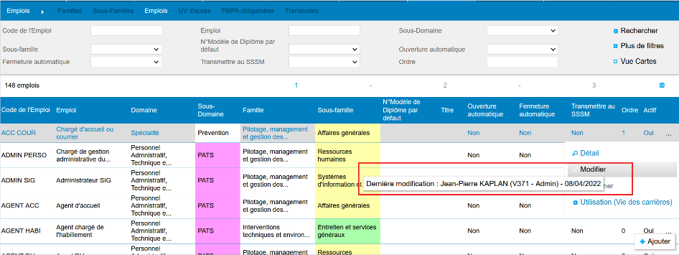

## EG01B : Les écrans harmonisés afficheront dorénavant un bouton "Utilisation (Vie des carrières)" pour les tables à clé unique et les utilisateurs ayant accès à l'écran "GRH > Liste de contrôle > Vie des carrières" et les lignes ne pouvant être supprimée afin d'avoir un accès rapide à la liste des tables filles bloquant la suppression (feu vert dans la liste) - uniquement en affichage "tableau" (non en mode "carte") [Mantis #4976]

Cliquer sur le bouton « Utilisation (Vie des carrières) » ramène sur l’écran « GRH > Liste de Contrôle > Vie des carrières » et affiche les données propres à l’occurrence sélectionnées.

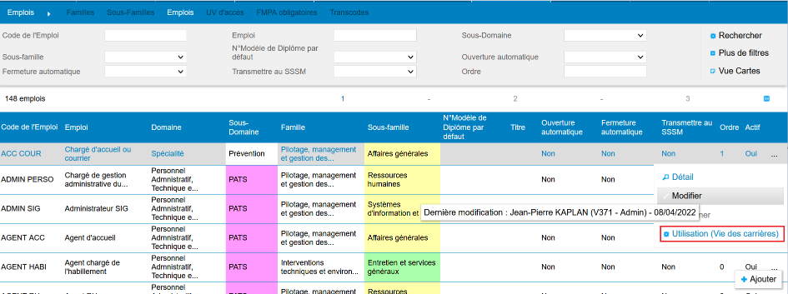

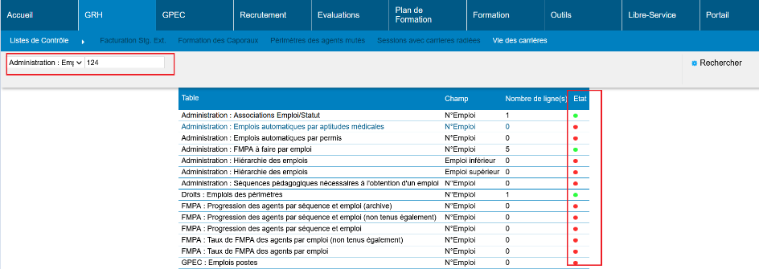

## EG02 : La zone contenant les boutons dans les listes harmonisées, ouverte avec les "...", ne devrait plus impliquer l'agrandissement de la page - la zone sera repositionnée à l'ouverture, le cas échéant [Mantis #5538]

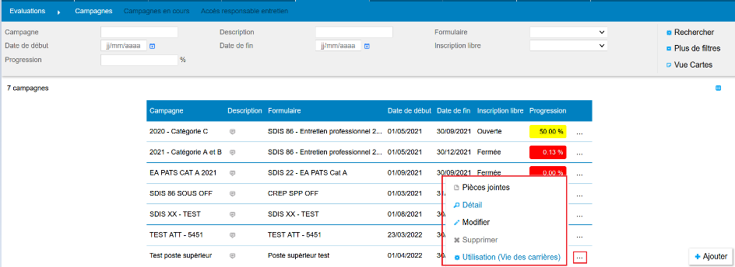

## EG03 : Lors du défilement vertical (supérieur à un seuil de 50px), les fenêtres afficheront dorénavant en bas à gauche un bouton permettant de remonter en haut de l'affichage comme le bouton "Début" du clavier [Mantis #5574]

Le bouton permet de remonter en haut de la page.

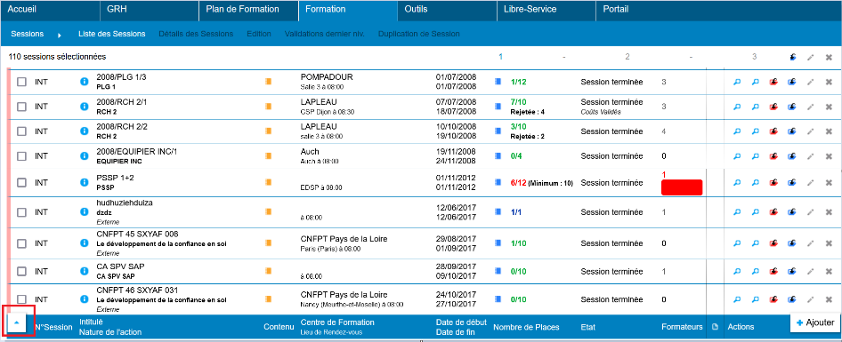

## EG04 : Ajout d'un type de périmètre "Groupe de gestion" ("Outils > Droits > Périmètres > Groupe de Gestion") permettant de sécuriser certains référentiels et écrans harmonisés - Exemple : référentiels du module "Entretiens" et campagnes d'entretiens - Si un objet n'est lié à aucun groupe de gestion, il est "commun", s'il est lié à un groupe de gestion, seuls les utilisateurs ayant ce périmètre peuvent le voir [Mantis #5452]

1. Afin d’utiliser les groupes de gestion il faut d’abord créer les groupes dans « Outils > Droits > Périmètres > Groupe de Gestion »

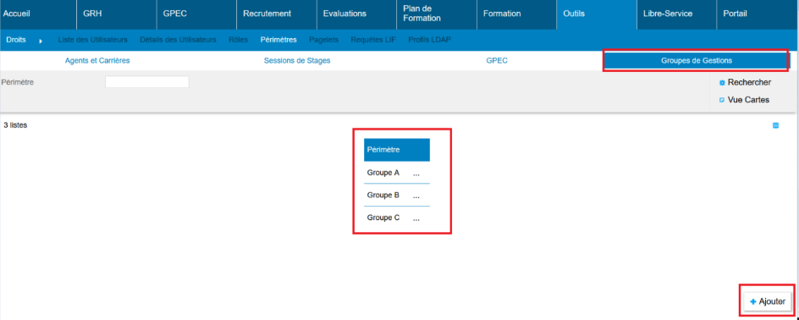

1. Aller ensuite dans « Outils > Droits > Détails des Utilisateurs » pour assigner un ou des groupes de gestion aux utilisateurs.

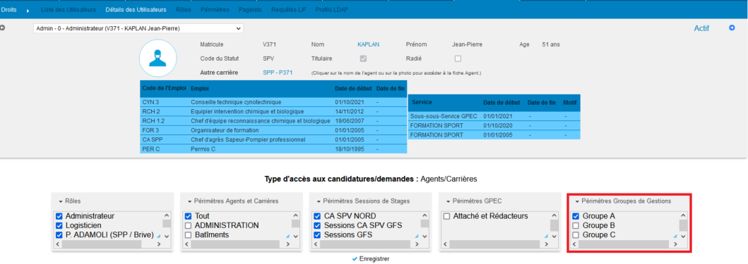

A noter : tant qu’aucun groupe n’est assigné à au moins un utilisateur, le champ « Groupe de gestion » n’est pas disponible dans les tables.

1. Choisir si un champ est accessible à un groupe en particulier. Les agents qui ne se voient pas assigner un groupe de gestion ne verront pas ces champs.

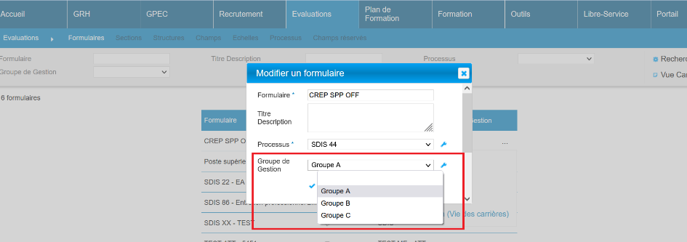

## EG05A : Les calculs de consommations des droits (CPF, CEC, ...) ne tiendront dorénavant plus compte des candidatures rejetées et des sessions annulées [Mantis #5591]

Si une candidature est rejetée ou une session annulée, alors les droits renseignés avant le changement dans « Informations Complémentaires » ne seront plus pris en compte dans le calcul des droits visibles dans « GRH > Livrets Individuels > Détails des livrets individuels > Droits ».

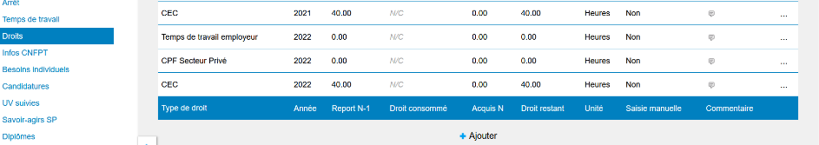

## EG05B : Le rejet d'une candidature-stagiaire réinitialisera dorénavant la consommation fixée de droit ("Formation > Sessions > Détails > Renseignements Complémentaires") sans décocher la case [Mantis #5591]

Si une candidature est rejetée, le bloc concernant l’agent dans "renseignement complémentaire" disparaît. Si elle est réacceptée, le bloc réapparaît : la case du droit précédemment utilisée reste cochée mais la quantité a été mise à blanc.

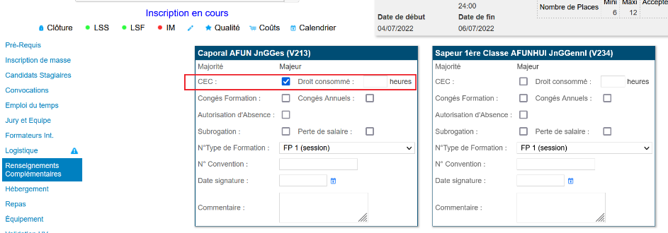

## CG01 : Implémentation d'une compatibilité Java 9+ (dépréciation de la fonction de finalisation des objets) [Pas de Mantis]

Point technique – aucune illustration possible.

## CG02 : Les listes déroulantes d'aide aux listes déroulantes devraient dorénavant être mieux liées sur certains écrans harmonisés (ex : "Formation / Administration > Emplois > Emplois" : la liste "famille" ne se mettait pas toujours à jour avec la liste "sous-famille" lors de la création/modification) [Mantis #5713]

L’option dans cette liste n’était pas automatiquement sélectionnée.

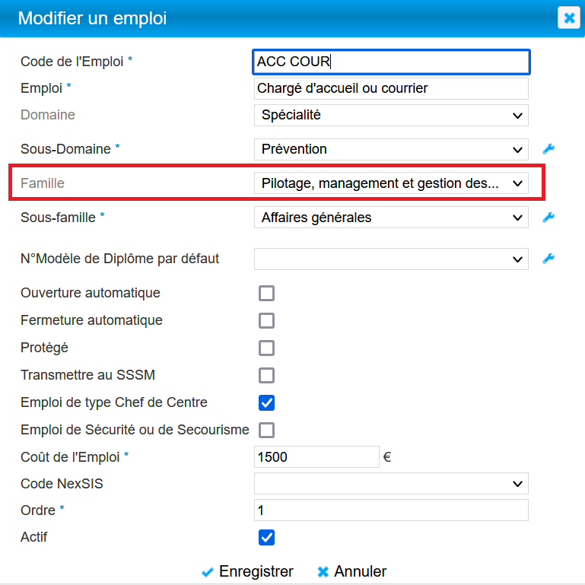

# GRH

## ER01 : Harmonisation des écrans "GRH > Livrets > Détails > Personnes à prévenir" et "GRH > Agents Externes > Détails > Contacts" [Mantis #5545]

**Avant l’évolution :**

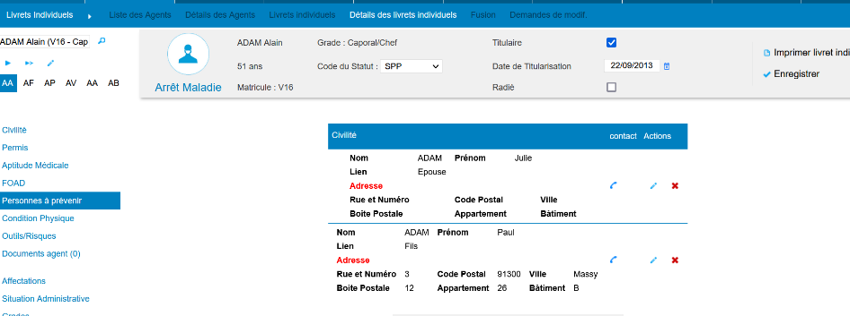

(Avant évolution, il n’y avait pas l’onglet « Personnes à prévenir » pour les agents externes, il n’y a donc pas de capture sur cette partie.)

**Après l’évolution :**

Agents internes

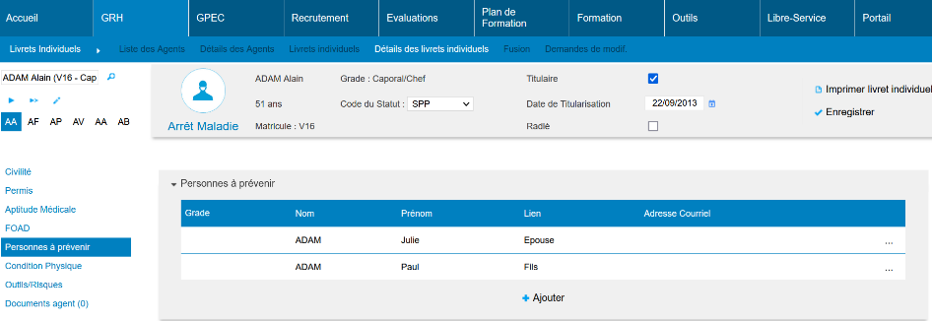

Cliquer sur une personne à prévenir pour voir ses informations contacts (téléphone, …).

Agents externes

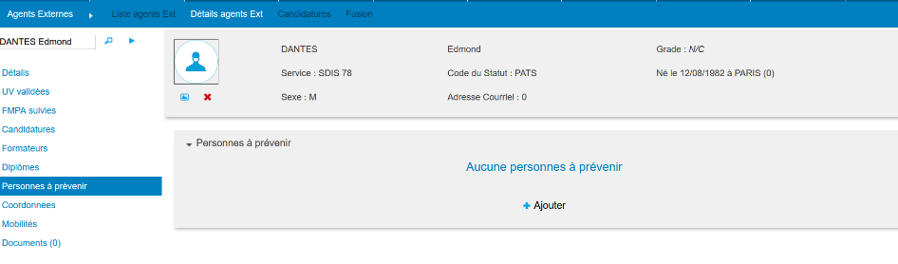

## ER02 : Le bouton "Enregistrer" de l'écran "GRH > Liste des emplois > Aide LAO" sera dorénavant affiché dans une barre flottante [Mantis #5543]

Avant l’évolution :

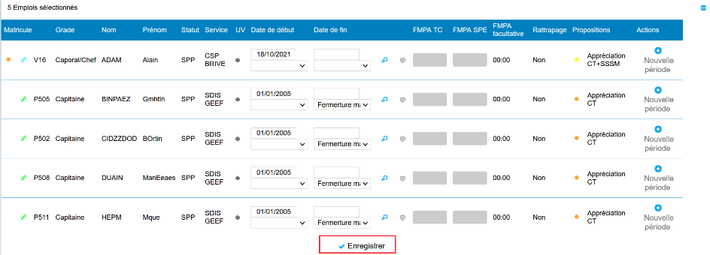

Après l’évolution :

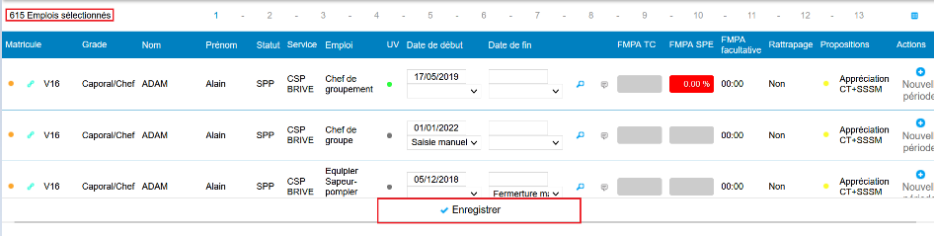

## ER03 : Les types et sur-types de formateurs ("Formation / Administration > Divers Formation > Types de Formateurs") admettront dorénavant une case à cocher "Export PDF" permettant d'indiquer si ce type d'intervention doit apparaitre ou non sur l'export PDF du livret individuel de formation [Mantis #5589]

Si l'agent est inscrit en super-type, c'est celui-ci compte pour l'affichage

Si l'agent est inscrit en type, c'est celui-ci qui compte pour l'affichage, peu importe le super-type.

Si un agent est inscrit avec un type pour lequel "Export PDF" est coché (« OUI »), mais dont le super-type est à « NON », son intervention de formateur apparaîtra bien dans l’export du LIF.

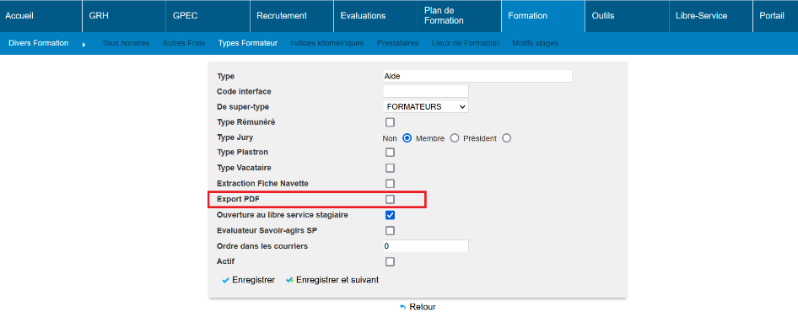

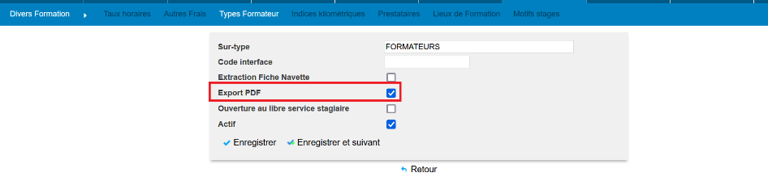

## ER04 : Les droits admettront dorénavant une option "arrondi" permettant de calculer un solde annuel arrondi à l'entier supérieur ou inférieur dans l'écran "GRH / Administration > Statuts et Filières > Droits" [Mantis #5603]

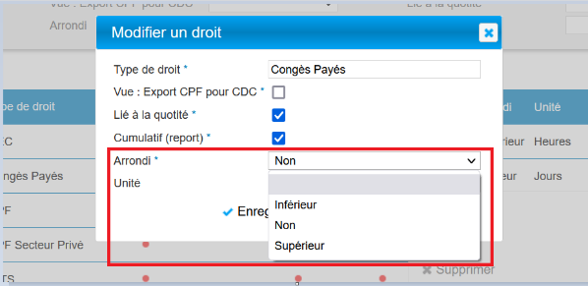

Avec les Congé payé arrondi à non (agent avec une quotité de temps de travail de 82%) :

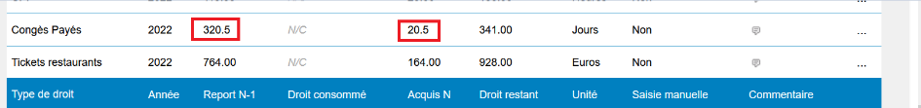

Avec les Congé payé arrondi à l’entier inférieur (agent avec une quotité de temps de travail de 82%) :

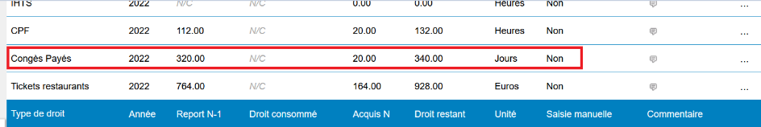

Avec les Congé payé arrondi à l’entier supérieur (agent avec une quotité de temps de travail de 82%) :

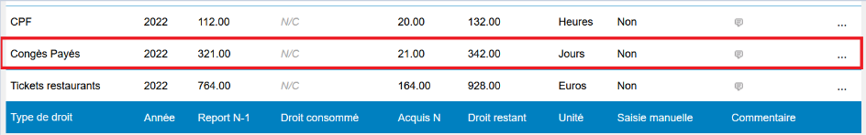

## ER05 : La délivrance d'un diplôme proposera dorénavant également une case à cocher "Créditer automatiquement les FMPA" permettant de valider à 100% les FMPA de l'emploi pour l'agent à la date d'obtention du diplôme [Mantis #3802]

Les écrans « GRH > Etat des formations > Diplômes » et « GRH > Etat des formations > Délivrables > Internes diplômables par UV et Internes diplômables par emploi » ont maintenant une case à cocher "Créditer automatiquement les FMPA". Si cette case est cochée alors les FMPA liée à l’emploi apparaîtrons comme à 100% et validées dans les écrans FMPA.

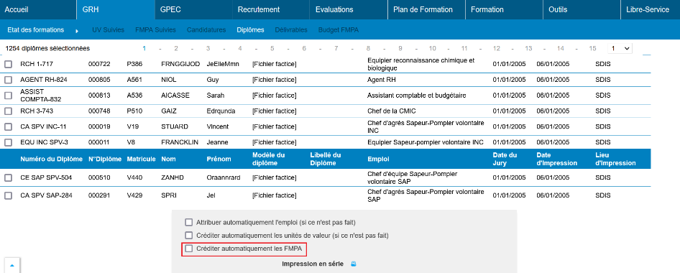

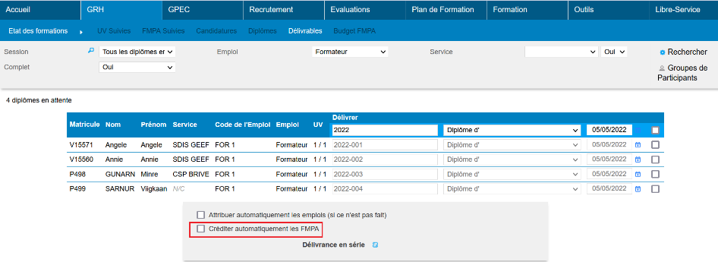

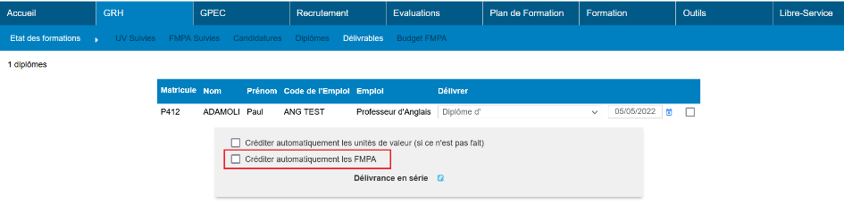

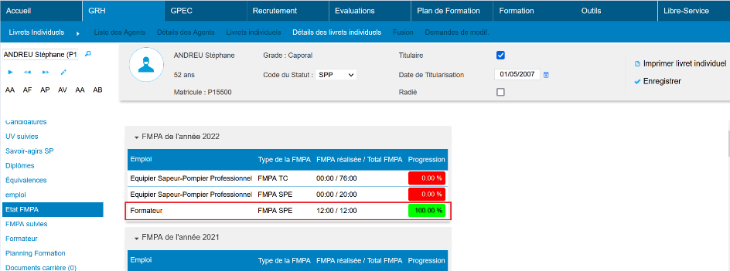

## CR01 : Correction de l'alignement des boutons de suppression de capacités de formation lorsque le bouton est désactivé ("GRH>Détails des livrets individuels>Formateur>Capacités de formation") [Mantis #5643]

Avant la correction :

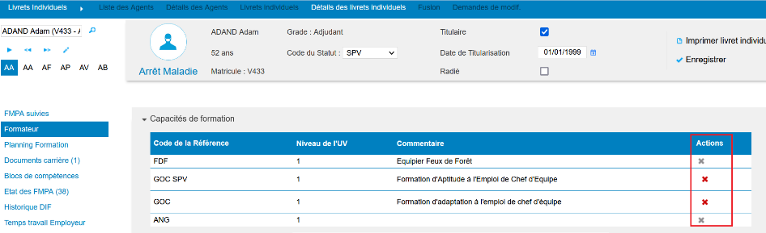

Après la correction :

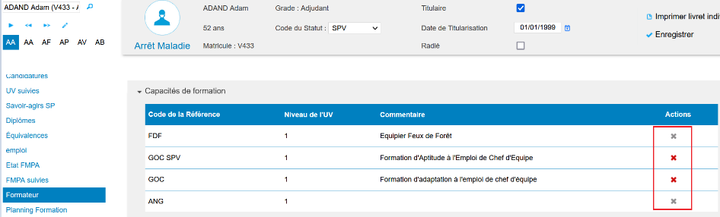

# Gestion Administrative [En développement]

## EV01 : Ajout d'un bloc "GRH > Situation Administrative" contenant les écrans "Historique des grades" et "Ancienneté de grades". L'ancienneté prend en compte les suspensions qui annule l'ancienneté ainsi que les périodes sans affectation de l'agent [Mantis #5437]

Seulement accessible via le module « Gestion Administrative ». L’activation du module « Gestion Administrative » est soumise à licence complémentaire.

Afin d’accéder au bloc « Situation Administrative », les écrans doivent être rendus accessibles au rôle concerné via « Outils > Droits > Rôles > Accès Menu > GRH > Situation Administrative ».

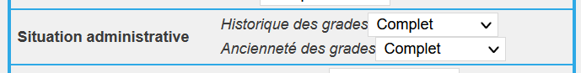

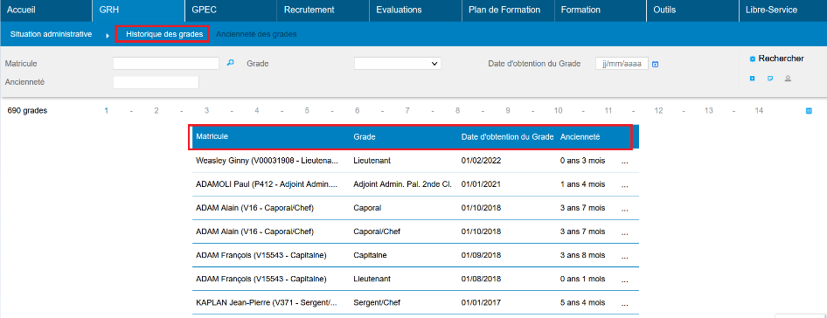

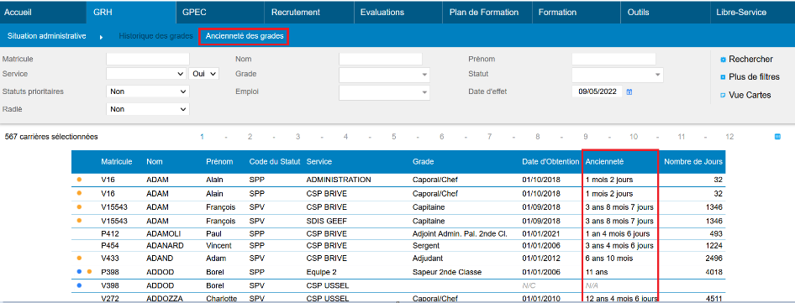

Ce calcul tient compte des suspensions/arrêts avec déduction. Il est affiché en « années / mois / jours » et en « jours » afin de permettre une meilleure estimation humaine car la conversion de « jours » en « mois » a été mise à 30,45 jours/mois.

# GPEC

## EP01 : Les périmètres GPEC des postes et postes-types ("Outils > Droits > Périmètres > GPEC") admettront dorénavant un critère par propriété des postes/postes-types [Mantis #5494]

Dans le rôle, il faut que l'écran soit en "lecture seule" + le droit action objet, dont le droit action objet "postes > Postes - Périmètre de gestion > selon périmètre > lecture ou modification".

Lors de la configuration du périmètre, il est obligatoire de cocher les services.

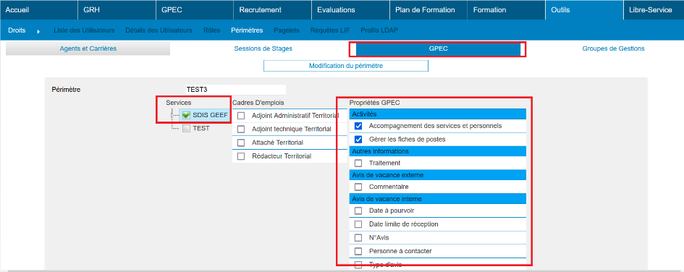

## EP02 : Ajouter d'un droit "Action-Objet > Postes-Agents > Affectations futures (visibilité)" permettant d'indiquer si l'utilisateur peut, ou non (par défaut), voir les affectations futures d'un agent sur un poste [Mantis #5115]

Dans « Outil > Droits > Rôles > Action-Objet > Postes-Agents », un nouveau droit permet de donner la visibilité sur les affectations futures sur des postes. Si le droit est en lecture, alors l’agent pourra visualiser l’affectation d’un agent à un poste à une date dans le futur.

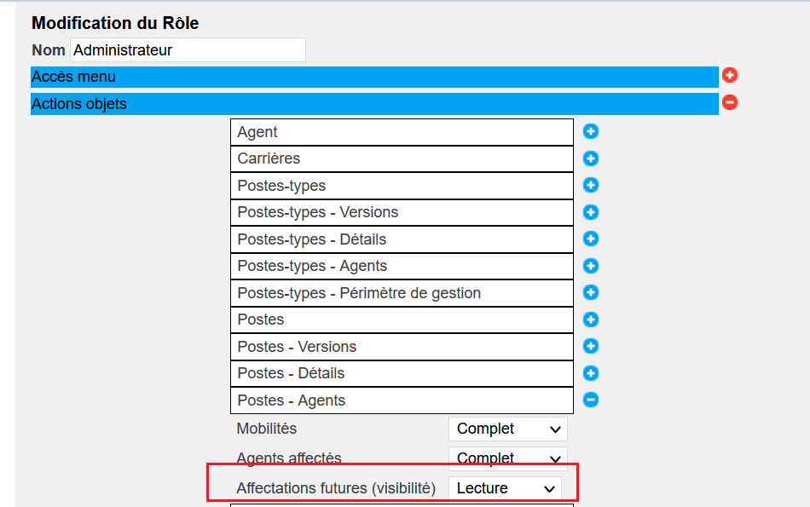

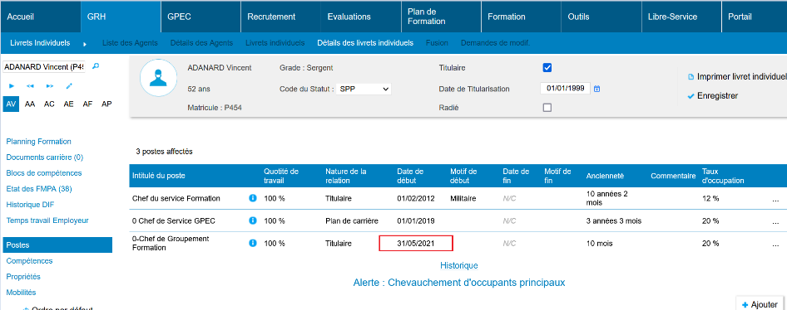

Ecrans impactés où le poste dans le futur peut être visualisé :

* GPEC > Adéquation > Par affectation
* GRH > Livrets individuels > Détails des Livrets individuels > Postes
* GPEC > Postes > Détails > Agents affectés
* GPPEC > Rapport > Quotité / Non affectés / Organigramme / Compétences

## EP03A : Les propriétés GPEC admettront dorénavant des groupes de propriétés paramétrables dans l'écran "GPEC / Administration > Propriétés > Groupes de Propriétés" [Mantis #5319]

Afin de pouvoir accéder à l’écran « Groupe de Propriété », il faut avant tout activer le droit correspondant dans « Outils > Droits > Rôles > Accès Menu > GPEC > Propriétés > Groupes de Propriétés ».

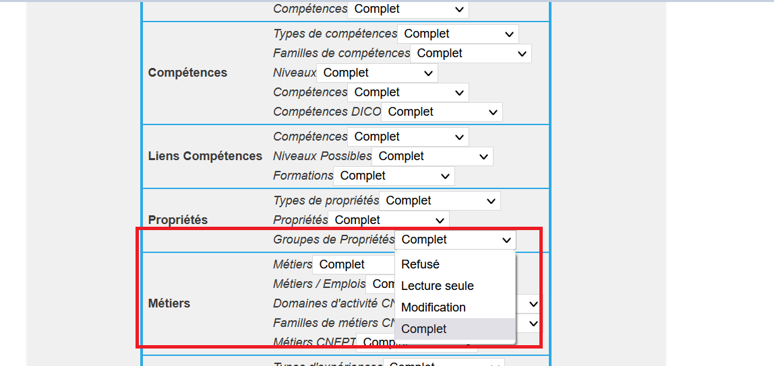

Les propriétés sont ensuite paramétrables dans "GPEC > Administration > Propriétés > Groupes de Propriétés". Une fois paramétrés les groupes peuvent être ajoutés à des propriétés.

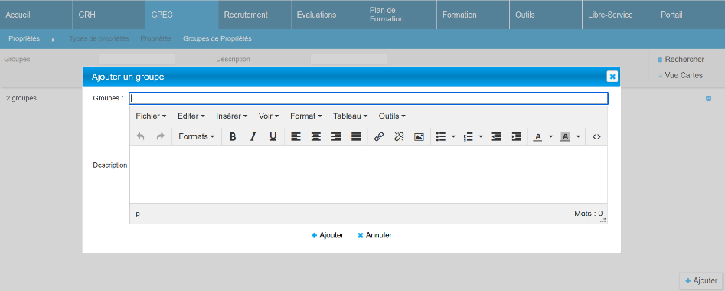

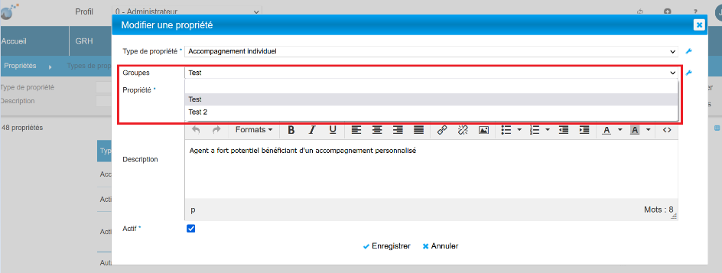

## EP03B : Les propriétés GPEC des postes et carrières admettront dorénavant une quotité si leur type est marqué "quotifiable" dans l'écran "GPEC / Administration > Propriétés > Types de Propriétés" [Mantis #5319]

Cocher la case « Quotifiable » dans les types de propriété permet de pouvoir ajouter une quotité au niveau des postes-type et postes.

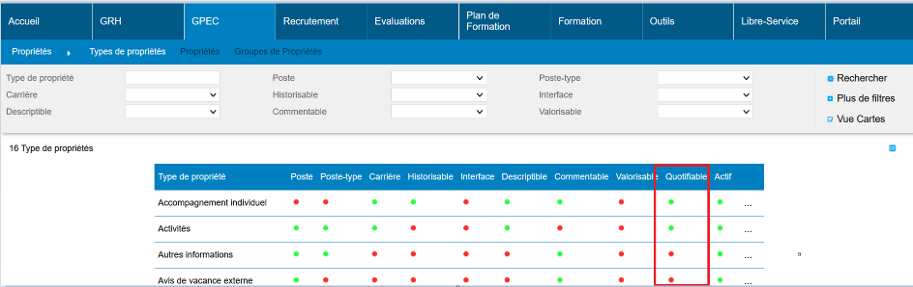

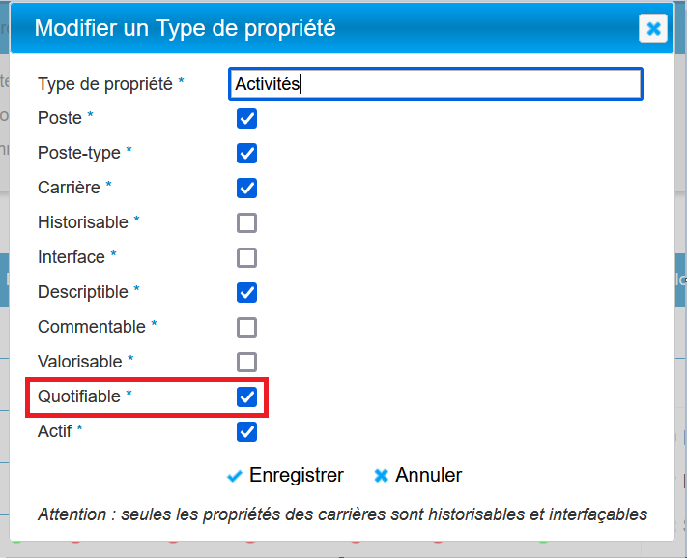

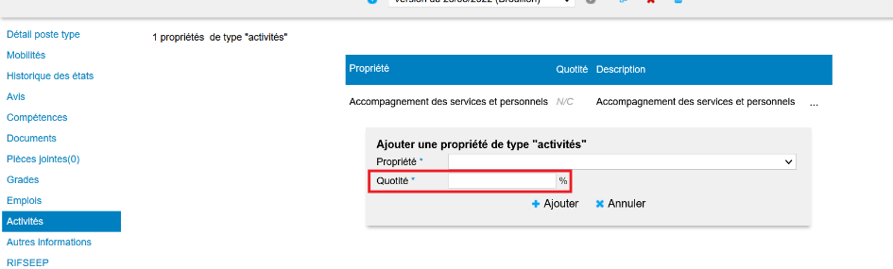

# Conventions Dispo SDIS-Employeur

## ED01 : Ajout d'un onglet "Employeurs" dans le bloc "GRH > Conventions" permettant une gestion plus complète des employeurs que l'écran "GRH / Administration > Divers GRH > Employeurs" [Mantis #5308]

Afin de visualiser l’écran, il faut d’abord modifier le rôle concerné via « Outils > Droits > Rôles > Accès Menu > GRH > Convention > Employeur », pour activer « Employeur ».

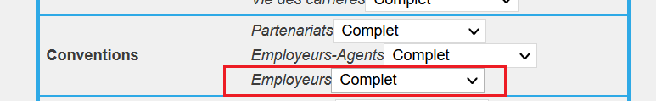

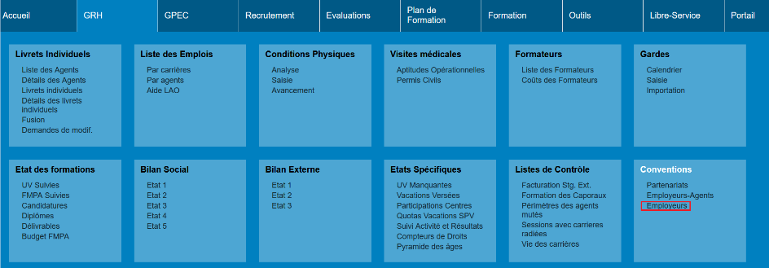

A noter, les textes encadrés ci-dessous peuvent être renommés via les traductions.   
Les libellés techniques sont :

FS_EMPLOYEURS_AGENT (1)

TXT_EMPLOYEURS_AGENT et TXT_EMPLOYEURS_AGENTS (2)

Si un mot féminin est renseigné dans TXT_EMPLOYEURS_AGENT, alors il faut ajouter «e» suivi d’un espace devant le mot afin qu’il ne soit pas considéré comme un mot au masculin. Le mot « convention » devra donc être saisi come « e convention ». Ceci est seulement valable pour TXT_EMPLOYEURS_AGENT et non pas pour TXT_EMPLOYEURS_AGENTS.

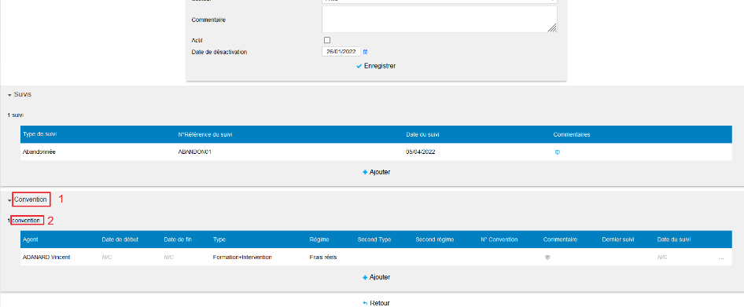

## ED02 : Ajout d'un suivi des statuts dans le détail des employeurs dans l'écran "GRH > Conventions > Employeurs" [Mantis #5308]

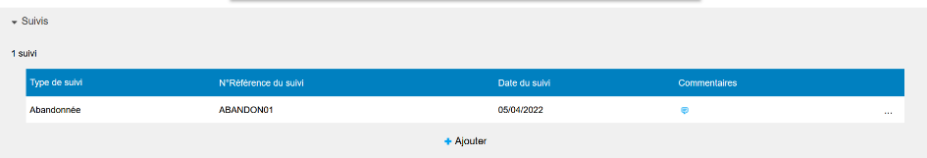

## ED03A : L'écran "GRH > Conventions > Employeurs" affichera dorénavant le dernier suivi ainsi que sa date dans la liste des employeurs [Mantis #5308]

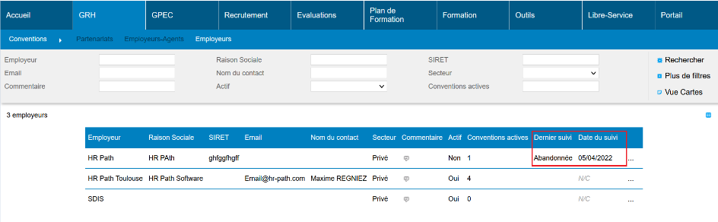

## ED03B : L'écran "GRH > Conventions > Employeurs" affichera dorénavant le nombre de conventions actives dans la liste des employeurs [Mantis #5308]

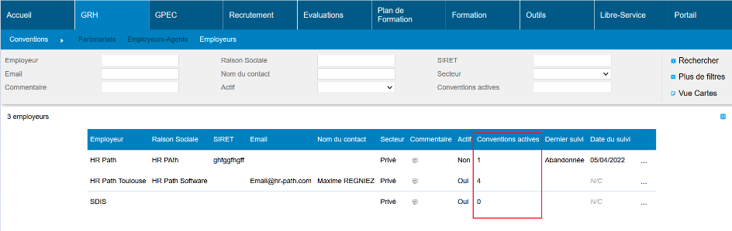

## ED04 : L'écran "GRH > Conventions > Employeurs-Agents" affichera dorénavant le dernier suivi ainsi que sa date dans la liste des conventions [Mantis #5308]

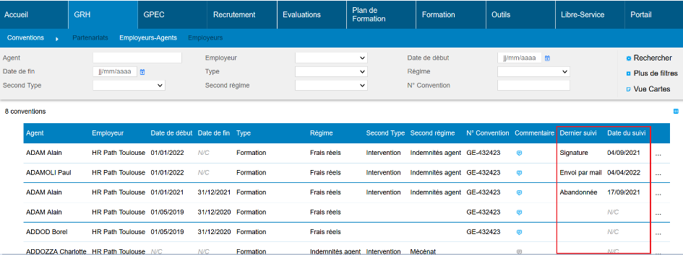

## ED05 : L'écran "GRH > Conventions > Partenariats" affichera dorénavant le dernier suivi ainsi que sa date dans la liste des partenariats [Mantis #5308]

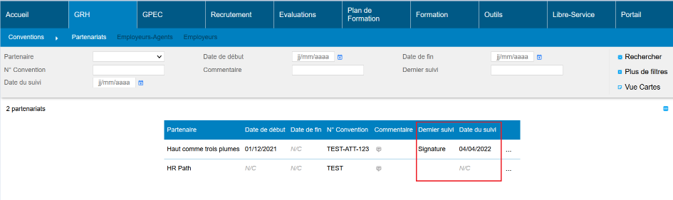

## ED06A : Nouveau groupe d'écran "GRH / Administration > Autres indemnités" permettant de gérer les autres indemnités [Mantis #3253]

Afin d’avoir accès à l’écran, le rôle doit être mis à jour via « Outils > Droits > Rôles > Accès Menu > GRH > Autres indemnités ».

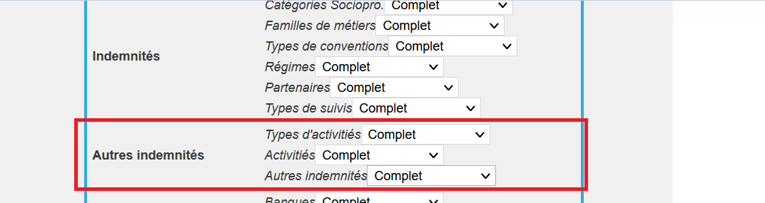

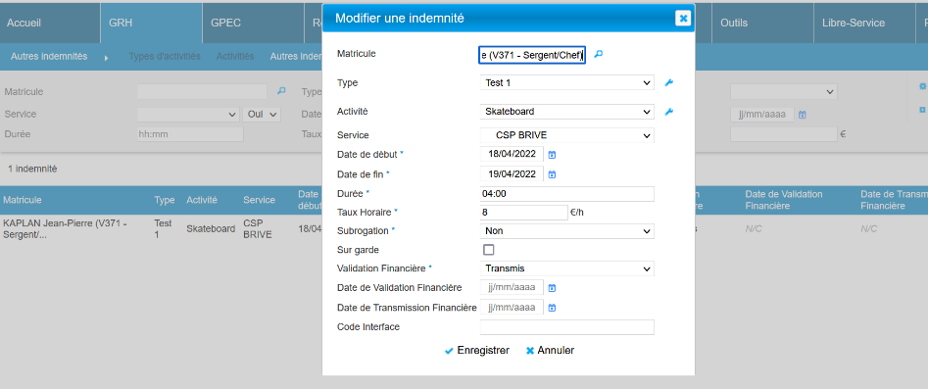

## ED06B : L'écran "GRH > Indemnités > Activités" tiendra dorénavant compte des "autres indemnités" [Mantis #3253]

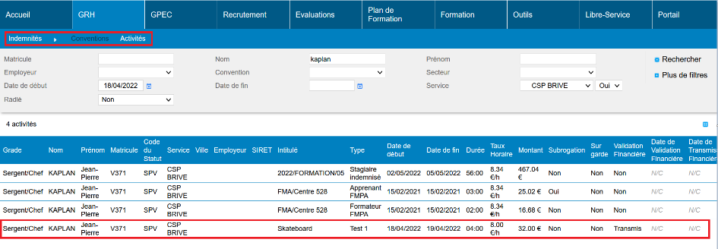

## ED06C : Les "autres indemnités" pourront être importées par le biais d'un fichier au format CSV [Mantis #3253]

Paramétrer le fichier CSV selon les spécifications techniques.

Ajouter le fichier dans le dossier des interfaces entrantes CSV.

Si une activité dans le fichier n’existe pas dans GEEF, elle sera créée dans "GRH / Administration > Autres indemnités".

Ajouter le fichier créera des lignes dans « GRH > Indemnités > Activités » :



Les spécifications de cette interface entrante peuvent être transmises sur demande, cependant sa mise en œuvre peut être soumise à prestation complémentaire en cas de besoin de d’accompagnement.

# Formation

## EF01 : Le catalogue des stages avec export au format PDF (bouton sur page d'accueil ou dans le "Libre-service > Candidatures > Stagiaire") devrait dorénavant ouvert le fichier PDF dans un autre onglet du navigateur [Mantis #5544]

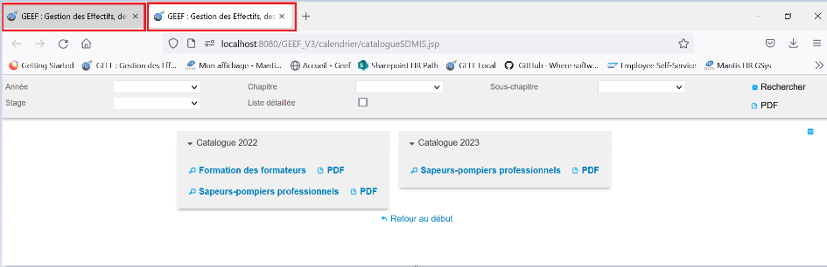

## EF02 : L'écran "GRH / Administration > Statuts et Filières > Statuts" permettra dorénavant d'attribuer une couleur aux statuts qui permettra de colorer les blocs repliables des écrans "Libre-Service > Candidatures > Stagiaires" et "Libre-Service > Candidatures > Formateurs" - la couleur blanche (par défaut) sera ignorée [Mantis #5537]

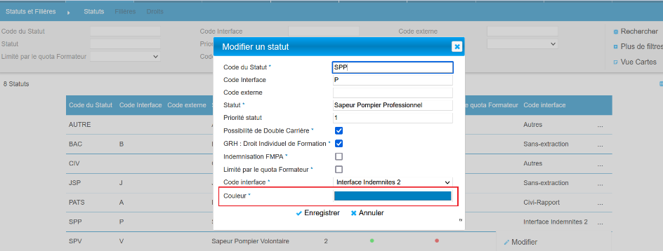

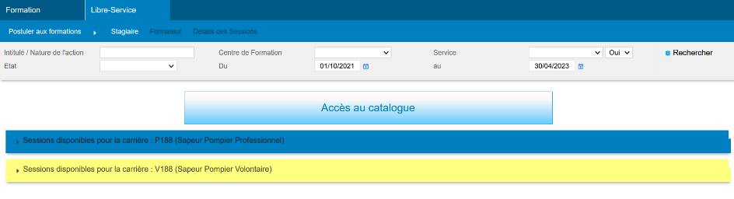

## EF03 : L'écran "Plan de Formation > Suivi Budgétaire > Mouvements" affichera dorénavant à nouveau l'intitulé de la session dans la liste [Mantis #5579]

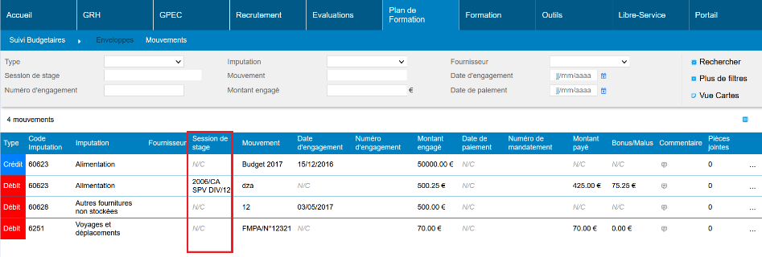

## EF04 : Les dossards des événements sportifs au format standard afficheront dorénavant l'équipe et l'épreuve assignée au participant lorsque celles-ci ont été définies - à défaut d'équipe, l'affectation d'inscription, à défaut, l'affectation principale de l'agent - En cas d'assignation d'épreuve, le numéro de dossard sera sur 90pt plutôt que 120pt [Pas de Mantis]

Avec répartition d’équipe :

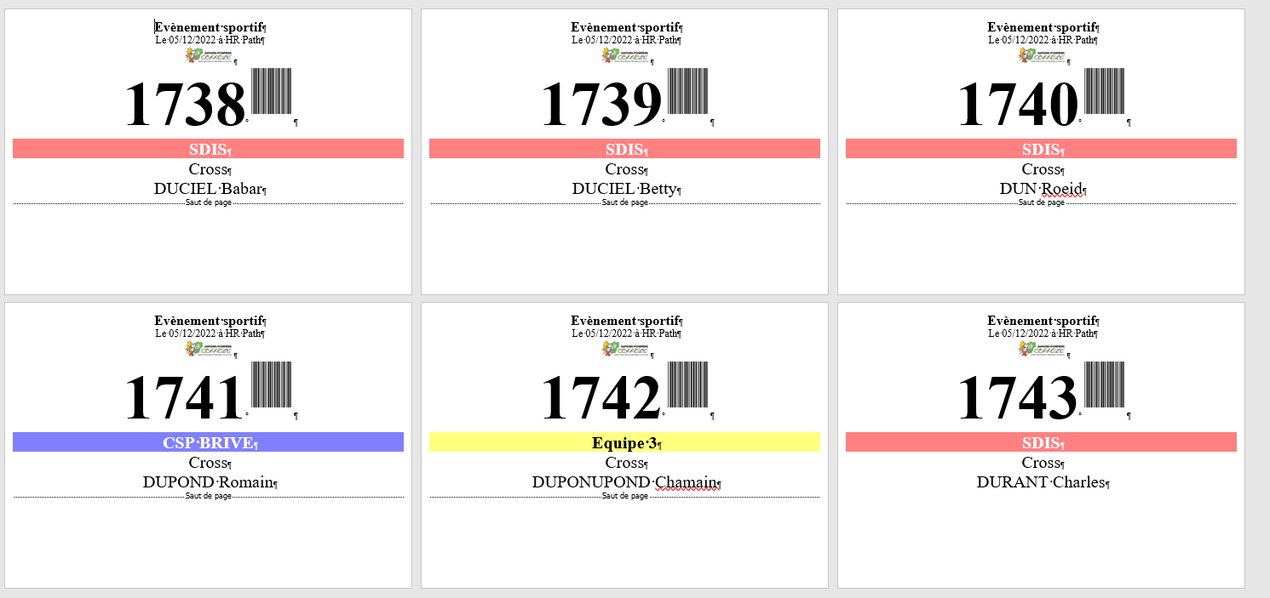

Sans équipe :

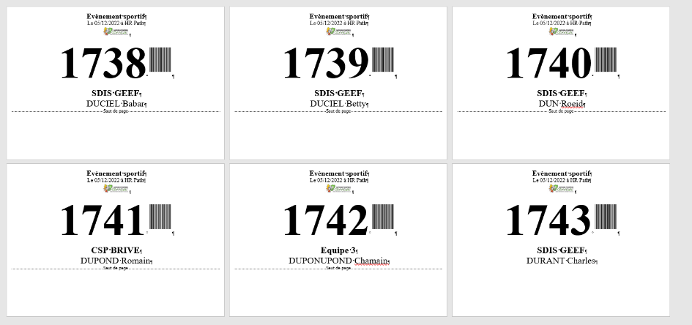

## EF05 : L'export "Bon de commande" des commandes de repas de l'écran "Formation > Logistique > Repas" affichera dorénavant le commentaire dans la zone de titre pour les repas hors sessions avec la variable "Feuille de présence - modèle" sur la valeur "95" [Mantis #5274]

Avec le paramètre "Feuille de présence - modèle" sur une autre valeur que "95" :

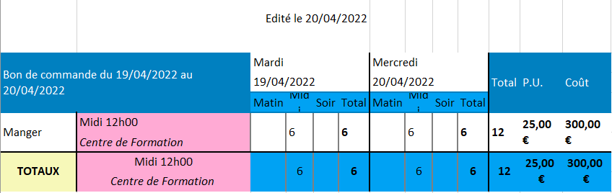

Avec le paramètre "Feuille de présence - modèle" sur la valeur "95" :

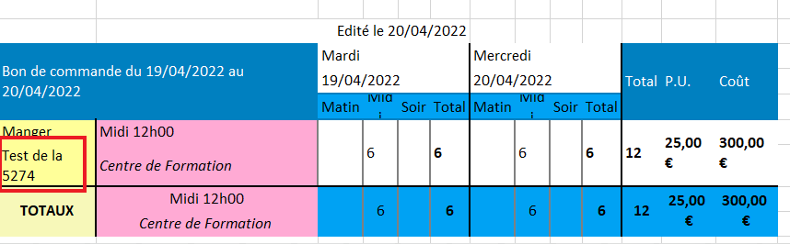

## EF06 : Les cases à cocher "Retenir la date d'applicabilité" et "Inclure avant la date" de l'écran "Formation > Stages > Alertes Stagiaires" seront dorénavant cochées par défaut [Pas de Mantis]

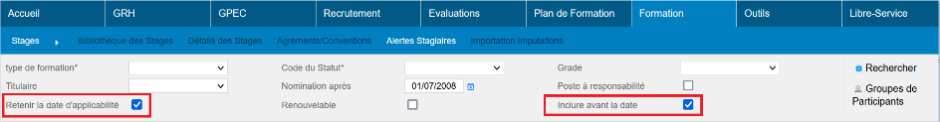

## EF07A : L'écran "Formation / Administration > Divers Formation > Taux horaires" admettra dorénavant une date d'effet sur les taux - la base sera automatiquement alimentée avec les anciens taux avec une date d'application au 1er janvier 1900 [Mantis #2848]

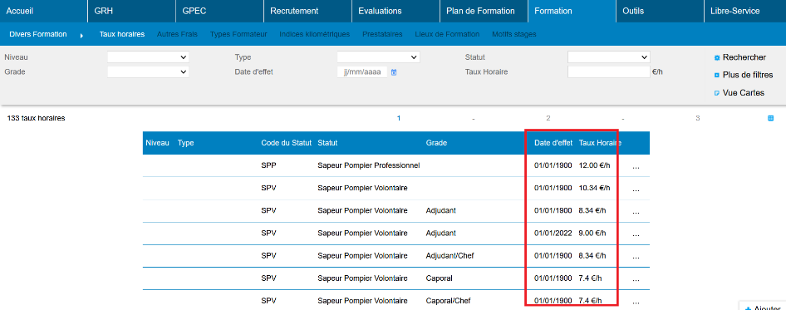

Cette écran pourra prochainement subir une revue graphique afin de le rendre plus ergonomique pour la saisie des nouveaux taux.

## EF07B : Les écrans "Formation > Coûts des sessions > Coûts des sessions > Stagiaires" et "Formateurs" afficheront dorénavant le détail des présences avec les taux horaires applicables [Mantis #2848]

La colonne « Taux horaires » ne s’affichera que si les taux horaires applicables ont été renseignés par l’interface de paiement des indemnités. Autrement elle restera masquée.

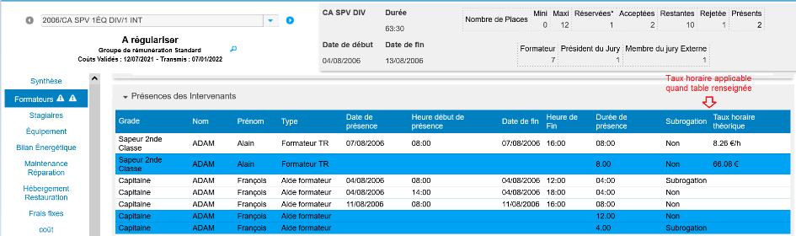

## EF08 : L'écran "Formation > Gestion des FMPA > Enregistrement des FMPA réalisées" proposera dorénavant deux nouveaux filtres permettant de cadrer le taux de validation financière des séances - en fonction des droits de l'utilisateur et des options activées sur le sujet [Mantis #5290]

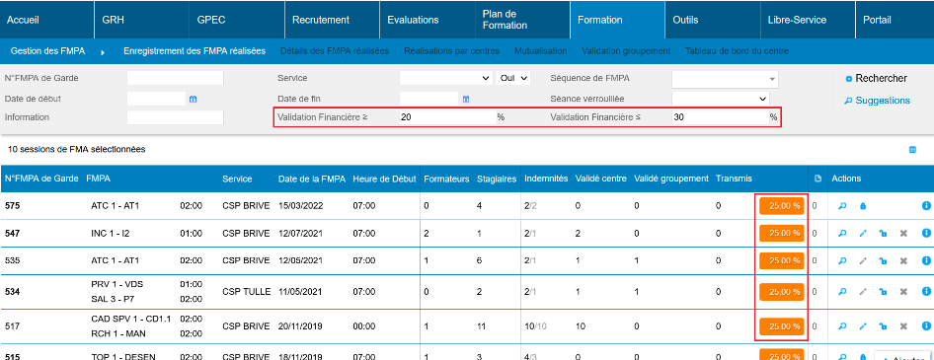

Si dans le rôle de l’utilisateur :

Accès Menu > Formation > Gestion des FMPA > Validation groupement à l’état « Refusé », et

Actions-objet > FMPA réalisée tous à « Refusé »

Alors l’utilisateur n’aura pas accès aux filtres de validation financière.

## EF09 : Lorsqu'aucun objectif n'est affecté au département, les objectifs cumulés des services des niveaux inférieurs seront affichés à la place dans l'écran "Plan de Formation > Arbitrage > Niveau département" [Mantis #5652]

Si aucun objectif n’est saisi au niveau du département :

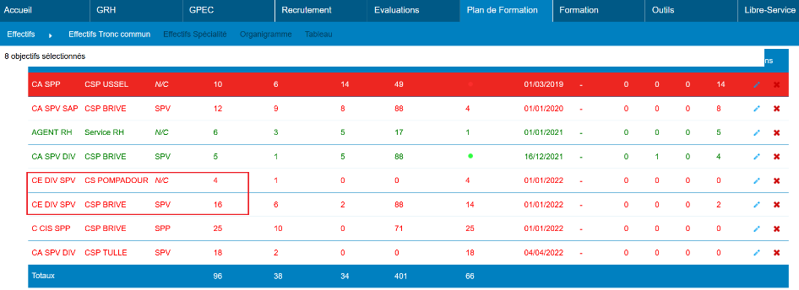

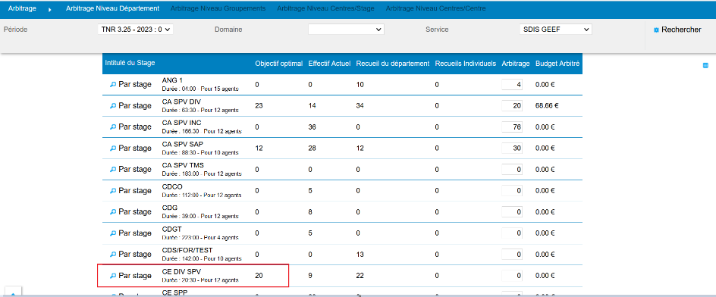

Si un objectif est saisi au niveau du département :

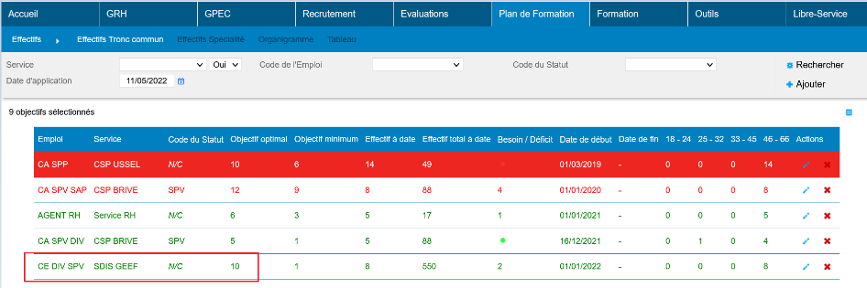

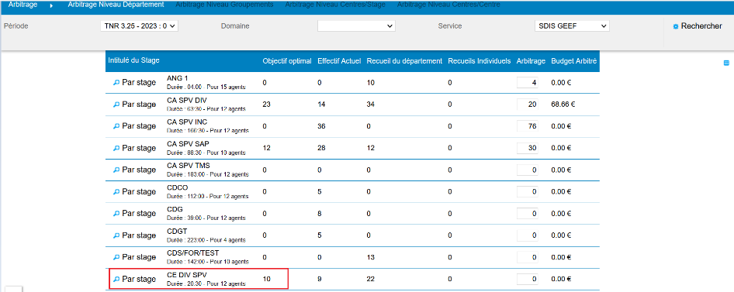

## EF10 : Mise à jour du logo Qualiopi [Mantis #5089]

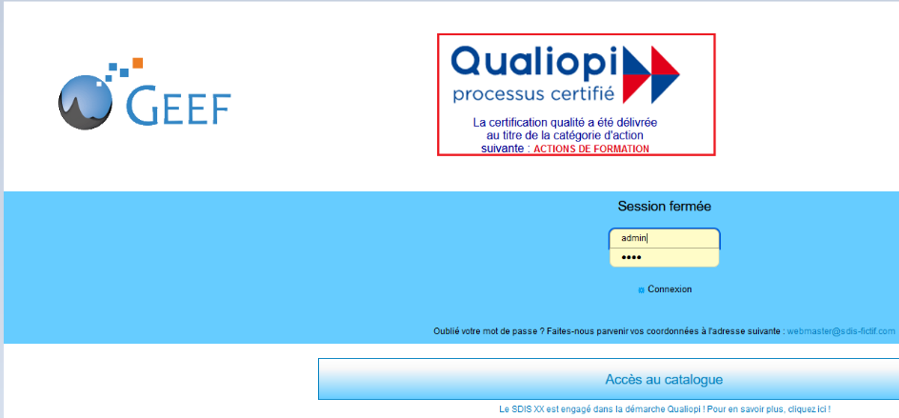

La partie « République Française » du logo a été supprimé.

## EF11 : Le blocage des inscriptions d'agents sur des FMPA sur centre en cas de séance concomitante ne bloquera dorénavant plus un agent n'ayant participé qu'à une partie de la FMPA (validation partielle - en cas d'état "échec", la durée de la séquence reste considérée) [Mantis #5654]

Lors de l’ajout des participants à une FMPA sur centre, un agent ne peut pas être ajouté s’il est inscrit sur une autre FMPA au même moment. Si sur cette autre FMPA l’agent est en validation partielle alors il ne sera que partiellement bloqué pour les autres FMPA.

Exemple : un agent participe à une FMPA de 2 heures qui débute à 7h00, il ne peut pas être inscrit sur une autre FMPA qui débute le même jour à 8h00. On le met en validation partielle, avec 1 heure effectuée sur la première FMPA, il sera donc éligible pour participer à celle débutant à 8h00.

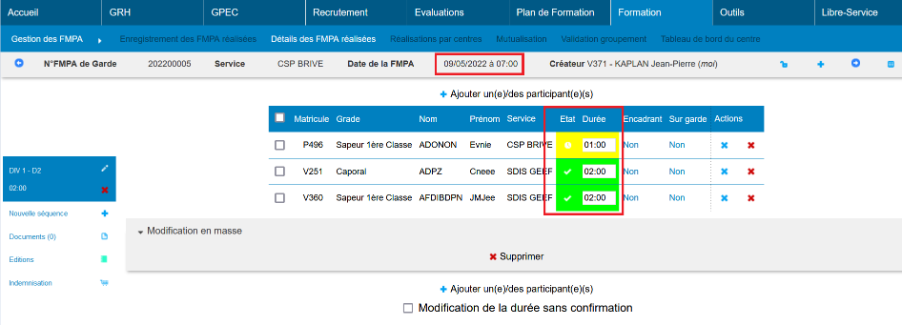

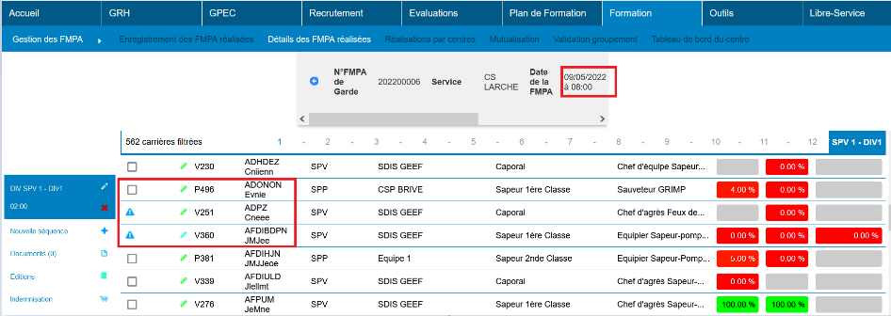

## EF12 : L'écran "Formation > Gestion des FMPA > Détails des FMPA réalisées > Séquence (liste des participants)" permettra dorénavant de cocher les lignes modifiables pour une suppression en masse [Mantis #5661]

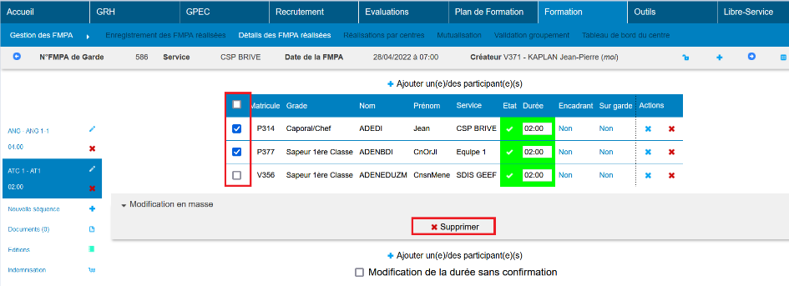

## EF13 : L'écran "Formation > Gestion des FMPA > Détails des FMPA réalisées > Nouvelle séquence" permettra dorénavant de cocher/décocher une case "Ajouter le(a)(s) participant(e)(s) de(s) autre(s) séquence(s) de la séance" (cette case n'ayant, bien entendu, aucun effet sur les nouvelles séances ou les séances sans participant - elle ne devrait apparaitre que lorsqu'elle peut avoir un effet) [Mantis #5642]

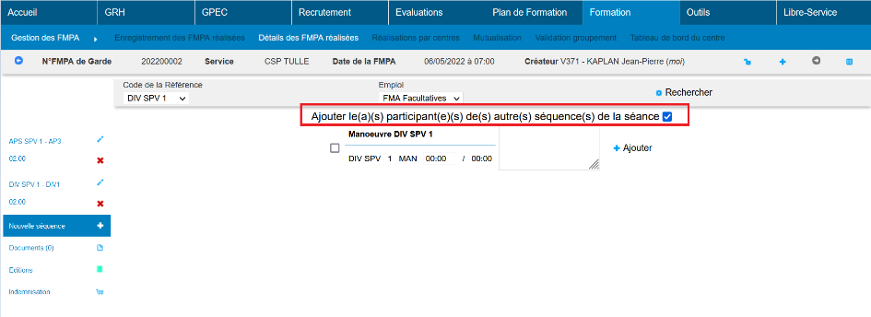

## EF14 : L'écran "Formation > Planification > Sessions" proposera dorénavant un filtre par propriété des formations appliquées aux sessions [Mantis #4888]

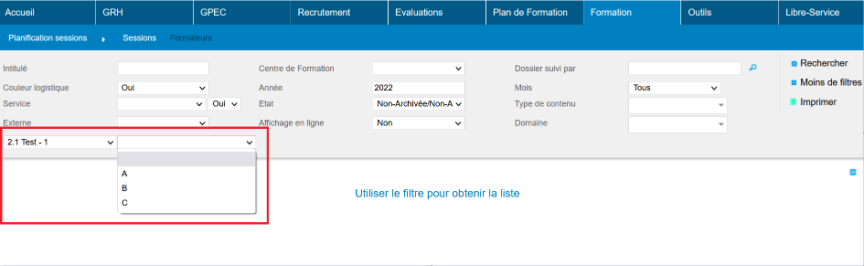

## EF15 : Les propriété des formations proposeront dorénavant une case à cocher "disponible dans les filtres" ("Formation / Administration > Propriétés Formation > Propriétés") permettant d'afficher/masquer ces propriétés dans les filtres ("Formation > Planification > Sessions" et "Formation > Coûts des Sessions > Bilan Financier") [Mantis #4888]

Si la case « Disponible dans les filtres » est cochée, alors la propriété concernée et la liste de valeur associée ne seront pas disponible dans les filtres par propriété de formation.

Si aucune propriété de formation n’est cochée comme « Disponible dans les filtres », alors les filtres n’apparaîtront pas dans les écrans concernés.

## EF16 : Les notifications personnalisées (déclenchées par interfaces automatiques sortantes) seront dorénavant envoyées sur les sessions à régulariser [Pas de Mantis]

Point technique – aucune illustration possible.

## EF17 : La liste des sessions ("Formation > Sessions > Liste des sessions") proposera dorénavant un filtre "type de contenu" permettant de filtrer les sessions contenant des UV, des FMPA, des épreuves ou un mixe des 3 [Mantis #5422]

Le filtre est disponible dans « Plus de filtre ».

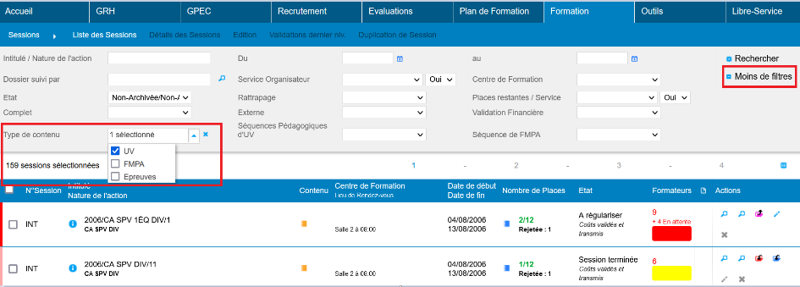

## EF18 : L'écran "Formation > Sessions > Edition" affichera dorénavant un document permettant d'imprimer le suivi des hébergements du CFIS avec le paramètre "Feuilles de présence - Modèle" sur la valeur "17" [Mantis #5624]

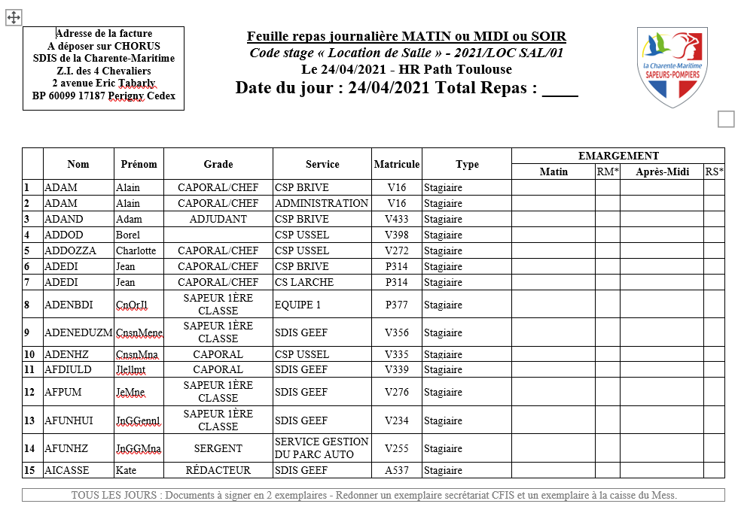

## CF01A : Le calcul du palmarès PSSP ne sera plus interrompu lorsqu'une des équipes n'est pas représentée sur une des épreuves [Pas de Mantis]

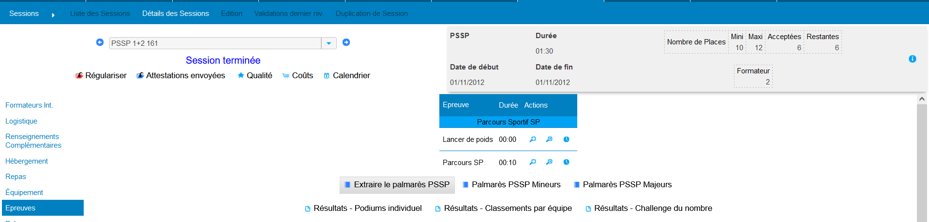

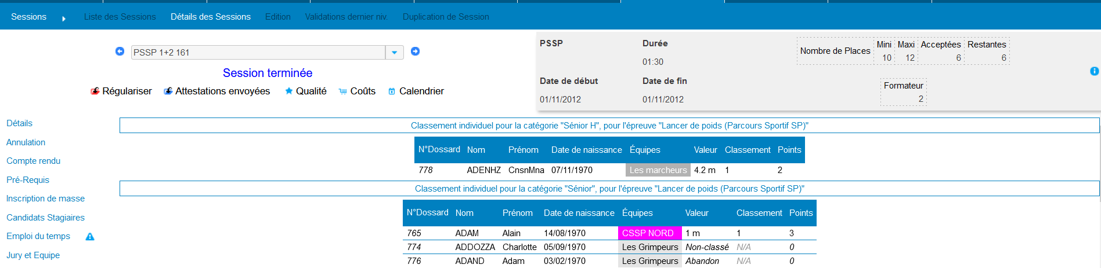

Auparavant, lorsqu’une équipe n’était pas représentée, le calcul du palmarès était interrompu avec un message d’erreur.

## CF01B : Sauvegarder les catégories des participants sur les épreuves ne devrait plus supprimer les catégories assignées aux participants des autres épreuves de la même discipline sur les événements sportifs [Pas de Mantis]

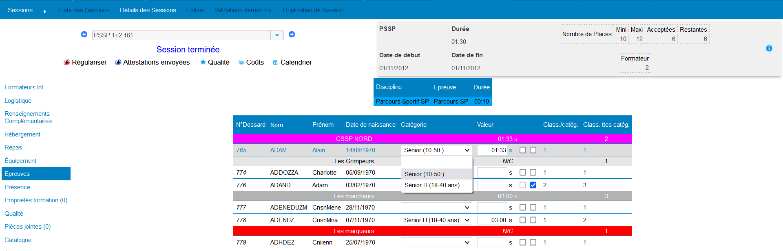

Saisir les résultats sur une épreuve pouvait supprimer les

## CF02 : Correction du calcul de la liste des sessions avec les types de contenus (UV, FMPA, Epreuves) dans les périmètres "Stages/Sessions" et abandon de l'ancienne table correspondante dans le modèle de données [Pas de Mantis]

Point technique – aucune illustration possible.

## CF03 : La liste de forfait de l'écran "Formation > Sessions > Détails des Sessions > Logistique" n'affichera plus les types de forfaits inactifs [Mantis #5569]

Les forfait inactifs apparaissaient toujours dans la liste déroulante du carré « Choix du forfait « . C’est à présent corrigé.

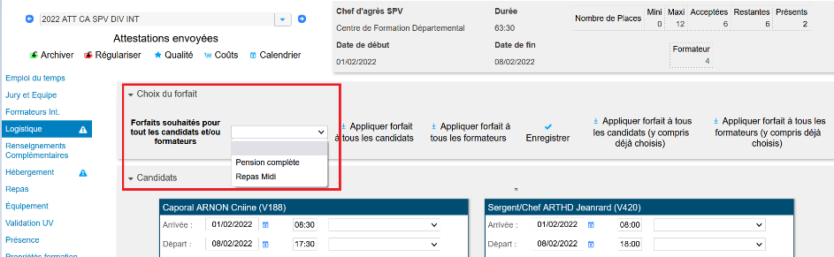

## CF04 : Correction de la prise en compte des profils médicaux de type "restriction" dans les prérequis médicaux des sessions [Mantis #5625]

Ecrans impactés :

Formation > Stages > Détails > Prérequis > Liste des agents ayant les prérequis actuellement

Formation > Sessions > Détails > Candidatures > Liste des stagiaires et sélection + infobulle des prérequis manquants (inscription en ignorant les prérequis)

Libre-service > Candidatures > Stagiaires (liste et inscription)

Libre-service > Candidatures > Formateur (liste et inscription).

Correction du pré-requis concernant les profils médicaux : les profils de type inaptes n’étaient plus exclus mais inclus/ c’est à présent corrigé.

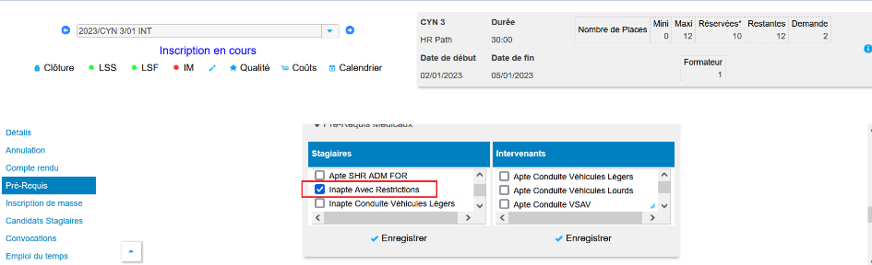

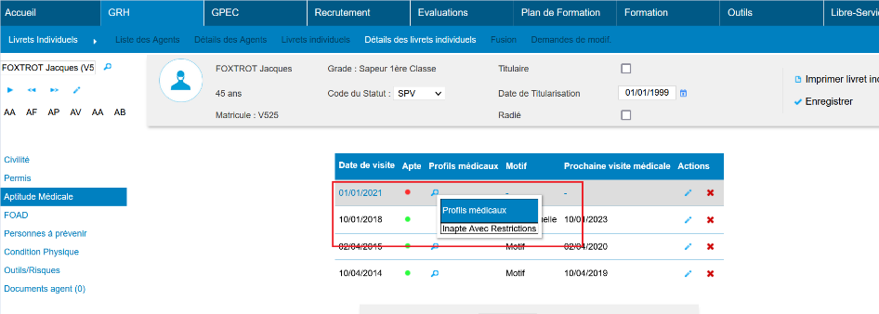

## CF05 : Correction du filtre "lieu de formation" de l'écran "Formation > Sessions > Détails" avec une base Oracle [Mantis #5668]

Avant la correction :

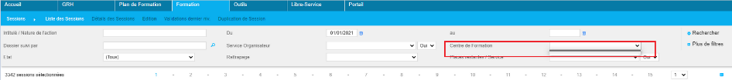

Après la correction :

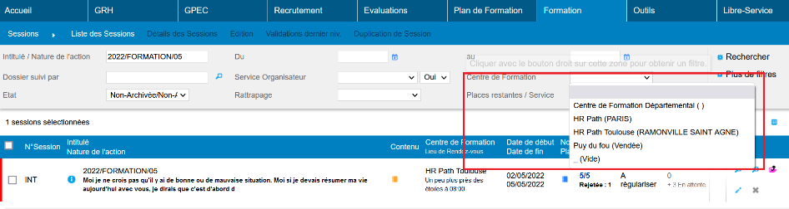

## CF06 : Correction de la liste des indemnités dans l'écran "Formation > Gestion des FMPA > Détails des FMPA > Indemnités" avec une base Oracle [Mantis #5684]

La liste des indemnités affichait « Aucun participant à la FMPA » alors que des participants avaient été enregistrés. C’est à présent corrigé.

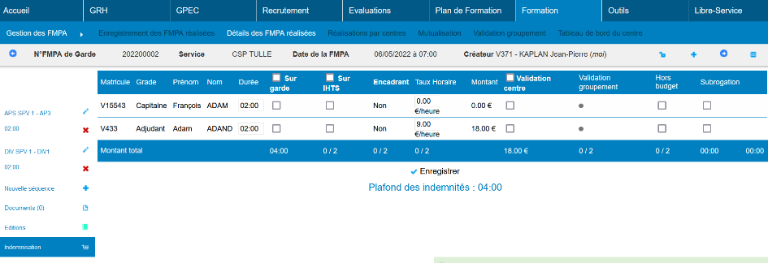

# Administration

## EA01A : Les documents génériques attachables à de nombreux écrans harmonisés et à certains écrans spécifiques admettront dorénavant des "types" paramétrables dans l'écran "GRH / Administration > Suivi Administration > Types de fichiers" et permettant notamment de porter les paramètres pour l'envoi au parapheur électronique [Mantis #5672]

Afin d’avoir accès à l’écran « Type de fichier », il faut tout d’abord donner l’accès aux rôles concernés via « Outils > Droits > Rôles > Accès Menu > Suivi Administratif > Type de fichier ».

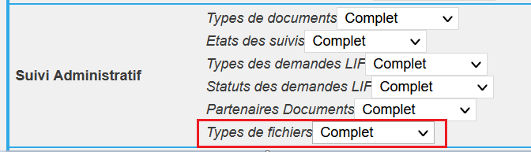

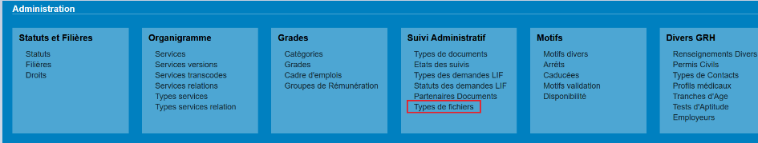

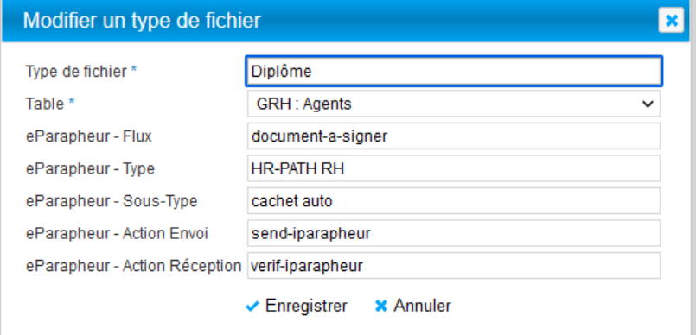

## EA01B : Ajout d'un paramètre applicatif ("Outils > Paramètres > Paramètres") "eParapheur - Type Fichier Diplôme" qui annule et remplace les paramètres "eParapheur - Flux", "eParapheur - Sous-Type Diplôme" et "eParapheur - Type Technique Diplôme" (portés dorénavant par les types de fichiers [Mantis #5672]

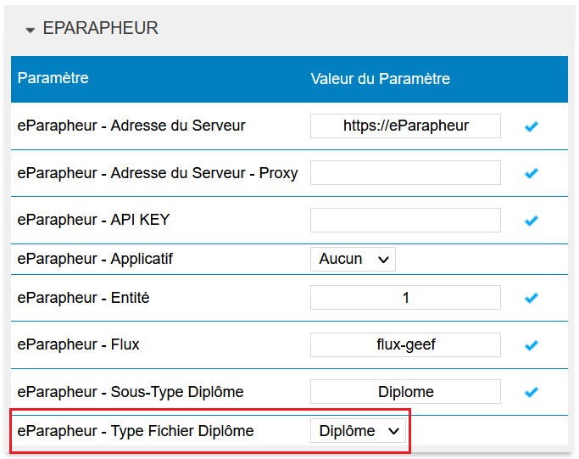

# Outils

## EO01 : Ajout d'indexes complémentaires sur les tables de prérequis afin d'améliorer les performances globales [Pas de Mantis]

Point technique – aucune illustration possible.

## EO02A : Les interfaces automatiques sortantes permettront dorénavant de faire des "ALTER" [Mantis #5617]

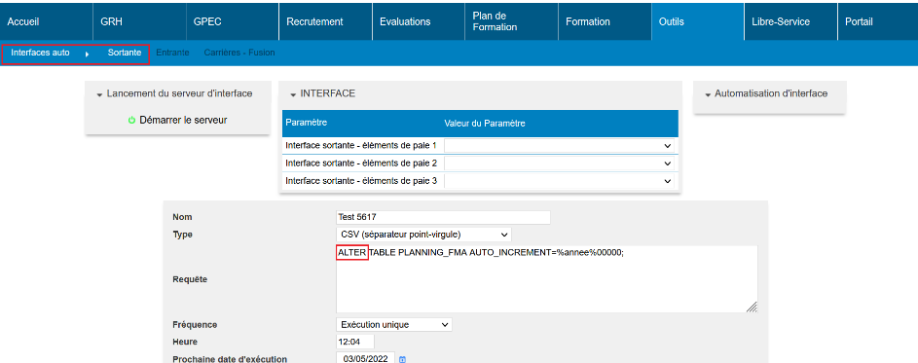

## EO02B : Les interfaces automatiques sortantes remplaceront dorénavant le mot clé "%annee%" par l'année pour les "ALTER" [Mantis #5617]

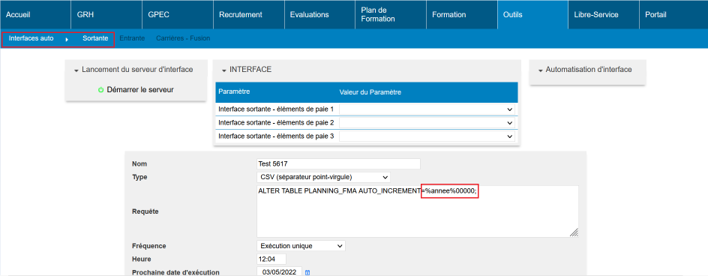

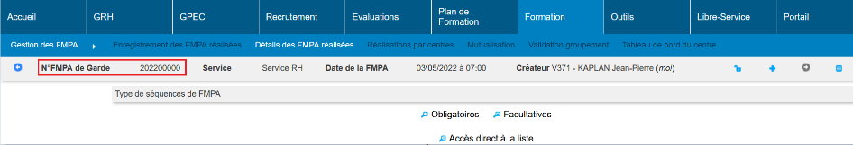

## EO03 : Afin de faciliter la recherche des balises, la liste déroulante "Filtre/Champs" de l'écran "Outils / Administration > Modèles > Courriels" sera dorénavant ordonnée par ordre alphabétique [Mantis #5610]

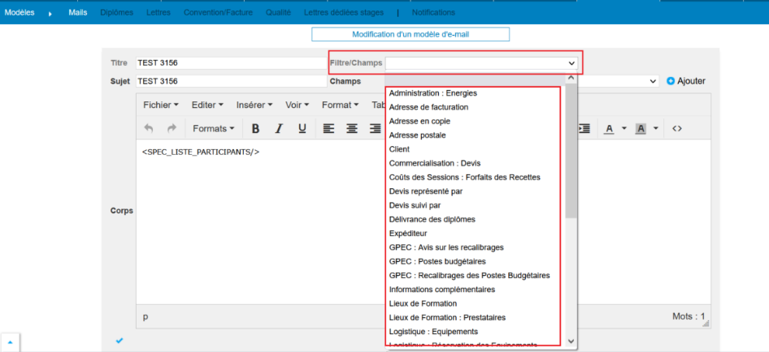

## EO04A : Créer une pagelet, verrouiller, déverrouiller ou supprimer une requête devrait dorénavant ouvrir le dossier qui la contient [Mantis #5690]

Avant l’évolution, effectuer une des actions mentionnées ci-dessus fermait l’arborescence des dossiers. A présent, en cas de modification, l’arborescence restera ouverte.

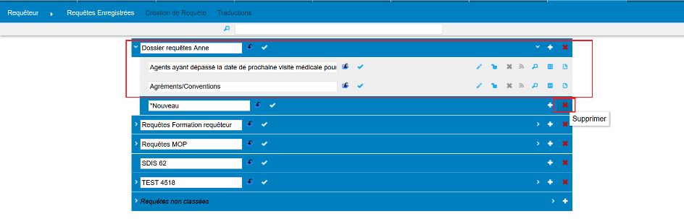

## EO04B : Légère revue graphique de l'écran "Outils > Requêteur > Liste des requêtes enregistrées" pour mettre plus en avant le bouton "ouvrir" permettant de développer le dossier qui sera dorénavant doublé en début de ligne et avant le bouton "nouveau dossier" [Mantis #5690]

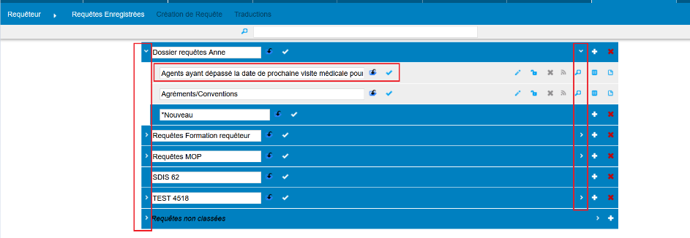

## EO05A : Le calcul de l'ordre d'affichage des affectations courantes simplifiée tiendra dorénavant compte du "motif de fin" "Emploi Principal" lorsque le paramètre "Interface entrante - Extracteur - Modèle de données" est sur la valeur "14" [Mantis #5601]

Point technique – aucune illustration possible.

## EO05B : L'extracteur de données Eksaé ignorera dorénavant les SPP en CDD avec le paramètre "Interface entrante - Extracteur - Modèle de données" est sur la valeur "14" [Mantis #5601]

Point technique – aucune illustration possible.

## CO01 : Le requêteur ne proposera plus de jointures automatiques basées sur les noms des champs mais uniquement sur les références d'intégrité implémentées - ceci aura notamment un impact sur le parcours du modèle de données (ex : table "Tests Physiques : Niveaux" qui affichait à tort des liens d'intégrité avec les groupes de rémunérations et les niveaux des compétences) [Mantis #5693]

